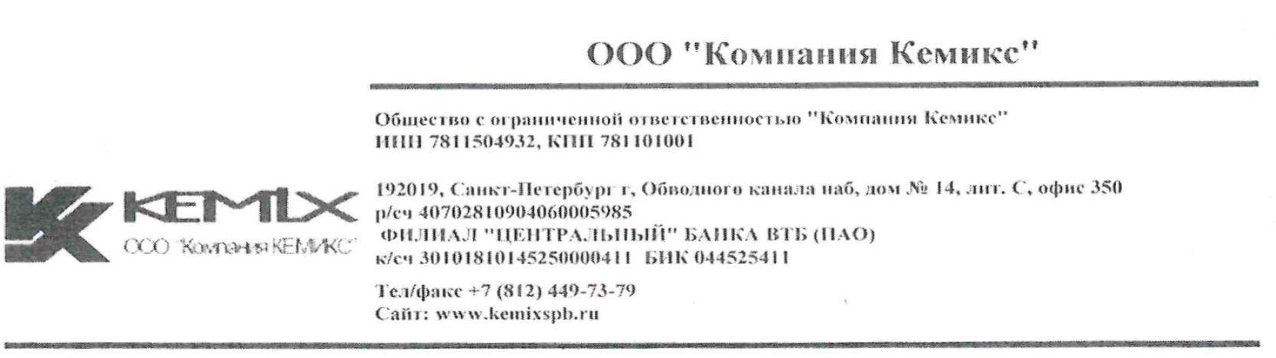
ПАСПОРТ НА ИЗДЕЛИЯ №1632-15
Производитель | Zhejiang Hailiang Со., Ltd. Адрес: 311018, КИТАЙ, DIANКOU, ZНUJI, ZНEJIANG, CНINA
Наименование | Рефнет-разветвитель универсальный Y1
Вид: | 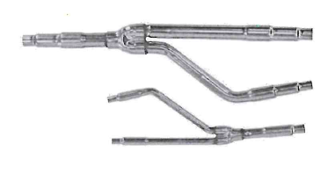
Материал: | Медь
Газовая магистраль (фреон в газообразной фазе)  выход прямой:  выход угловой:  вход: | 19,1/22,2/25,4/28,6;  9,5/12,7/15,9/19,1/25,4;  22,2/25,4/28,6/31,8
Жидкостная магистраль (фреон в газообразной фазе)  выход прямой:  выход угловой:  вход: | 9,5/12,7/15,9/19,1;  9,5/12,7/15,9/19,1;  6,4/9,5/12,7/15,9
Форма поставки | В коробке комплект из 2-х рефнетов, для газовой и жидкой магистрали
Сайт | www.kemixsbp.ru
Количество | 25 компл.
Дата выпуска | См. на упаковке
Дата отгрузки | 23.10.2023

